# 售电业务管理平台的架构设计

1. 技术需求

1>、遵循统一命名规范、编码规范、用户界面规范、接口以及程序设计规范；

2>、系统整体结构采用B/S架构模式；

3>、系统遵循行业规范，采用Spring+SpringMVC+Hibernate+Shiro框架；

4>、数据库采用MySql，简洁灵活且开源；

5>、开发语言JAVA8、JavaScript、JQuery、Bootstrap等；

1. 框架简介
2. SpringMVC基本原理：

SpringMVC通常由DispatcherServlet、HandlerMapping、HandlAdatper、ViewResolver等四大组件组成；

DispatcherServlet：前端控制器，整个流程控制的中心，控制其他组件执行、统一

调度，降低组件之间的耦合性；

HandlerMapping：通过扩展处理器映射器实现不同的映射方式，例如配置文件、实现接口方式、注解方式等；

HandlAdatper：扩展处理器适配器，通过它可以适配多种类型的处理器；

ViewResolver：视图解析器，通过扩展它可以实现更多类型的视图解析，例如：JSP，freemark，pdf、excel等；

其基本原理如下图所示：

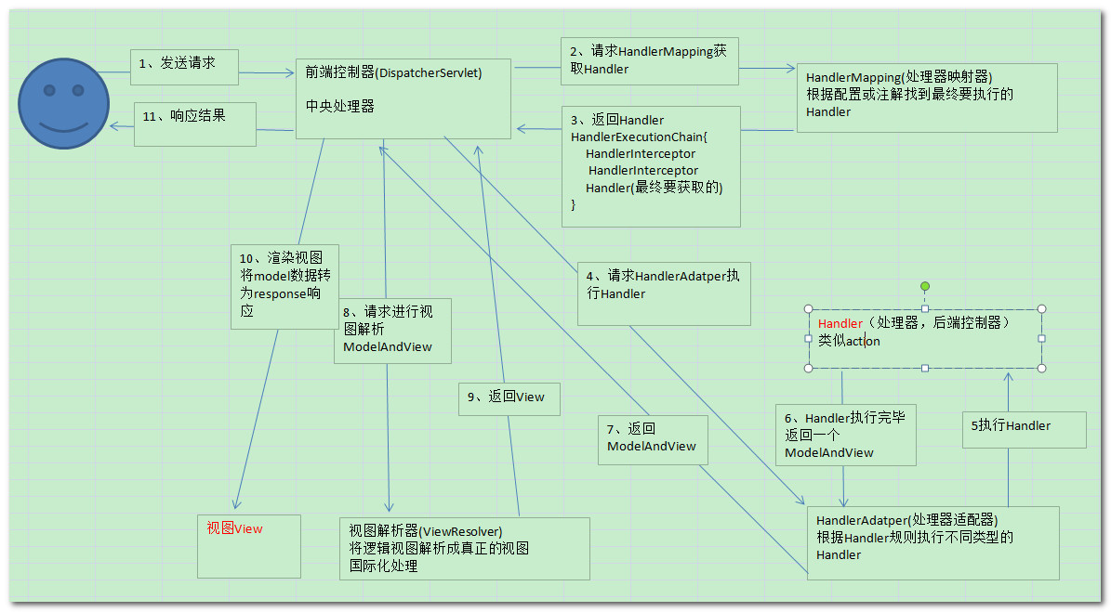

1. Hibernate基本原理：

Hibernate是一个面向JAVA环境的对象/关系数据库映射工具，用来把对象模型表示的对象映射到基于SQL的关系模型数据结构中去，Hibernate的目标主要是为了释放开发者通常的数据持久化相关的编程的繁重任务。Hibernate不仅仅管理JAVA类到数据库表的映射，还提供数据查询和数据获取的方法，可以大幅减少开发人员使用SQL和JDBC处理数据的时间。相比于市面上其他同类框架，Hibernate有以下特点：

1. 开源和免费的License，方便研究和修改源码；
2. 轻量级封装，避免引入过多复杂问题；
3. 有可扩展性，API开放，易编码扩展；

其工作流程如下图所示：

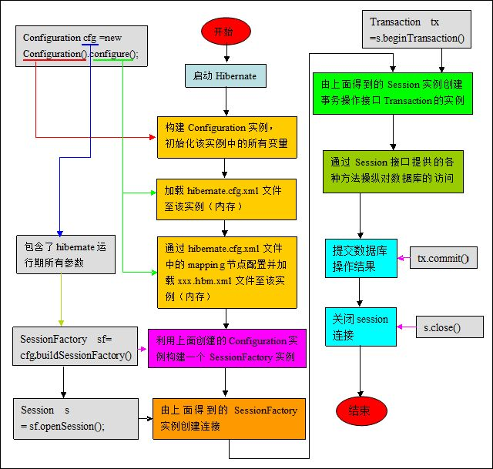

3、shiro介绍：

Shiro是apache的一个开源框架，是一个权限管理的框架，实现用户认证和授权。它不依赖spring框架，不仅可以实现web应用的权限管理，还可以实现C/S系统、分布式系统的权限管理，shiro属于轻量级框架。

认证原理如下：

1. 通过初试话配置文件创建SecurityManager；
2. 调用subject.login提交主体认证提交的token；
3. SecurityManager调用ModularRealmAuthenticator进行真正的认证；
4. ModularRealmAuthenticator调用IniRealm(给realm传入token) 去ini配置文件中查询用户信息；
5. IniRealm根据输入的token（UsernamePasswordToken，即这里的token是用户从页面输入的信息）从 shiro-first.ini查询用户信息（这里是测试阶段，后面都是查询的数据库，注入service，调用dao），根据账号查询用户信息（账号和密码）；

6、ModularRealmAuthenticator接收IniRealm返回Authentication认证信息；

其原理图如下： 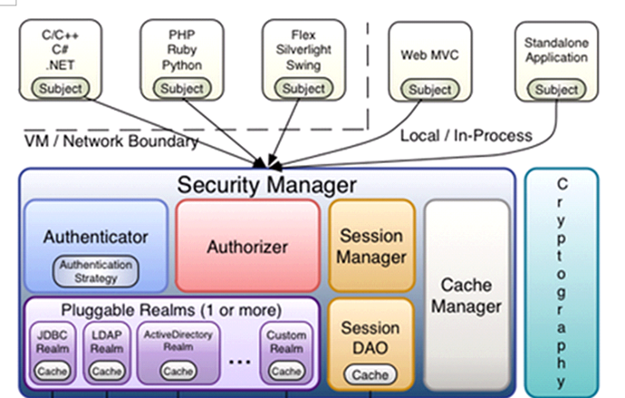

# 系统结构化分析建模

依据需求分析对系统的功能模块进行详细的分析，本系统的各个模块即功能如下表所示：

|  |  |  |
| --- | --- | --- |
| 业务功能模块 | 电量模块 | 月结算电量管理 |
| 电量月度清算管理 |
| 月度电量偏差管理 |
| 年度电量偏差管理 |
| 客户模块 | 电源商管理 |
| 电力用户管理 |
| 合约模块 | 售电合约管理 |
| 购电合约管理 |
| 电量调整管理 |
| 系统管理模块 | 系统模块 | 电压等级管理 |
| 电价系数管理 |
| 用户管理 |
| 角色管理 |
| 修改密码 |

整个系统的流程如下图所示：

